Training 5 provU11 21/08/2012: Afwerken op doel , juiste keuze: trap of pass.

**Opwarming(15’)**

Opwarming: loslopen rond het veld

Gerichte controle + kijken bij afwerken  
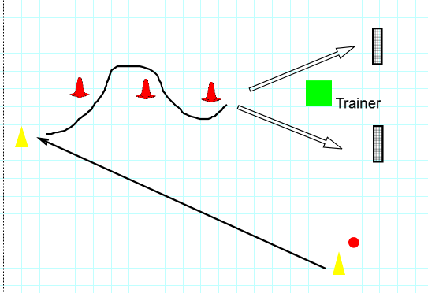  
Speler krijgt de bal ingespeeld van medemaat. Probeert met 1 toets de bal door de eerste poort te spelen, slalom door de tweede poort. Bij het uitkomen van de poorten wijst de trainer naar links of rechts, speler werkt zo snel mogelijk af in het juiste doel. De groep wordt hiervoor verdeeld onder 2 trainers.  
  
**Wedstrijdvorm: Continu spel(4-4 of 5-5)(3*4 min)**Spelers spelen 3-3(of 4-4) in het veld, elke ploeg heeft dus ook een doelman.   
De ploegen kunnen scoren in beide doelen. Wanneer de bal buiten is wordt hij direct terug in het spel gebracht door één van de trainers. Er dient dus niet ingegooid, gecenterd,... Spelhernemingen(behalve fouten) gebeuren door de trainers. Het veld wordt bewust klein gemaakt om tot zeer veel doelpogingen te komen. Snel trappen is de boodschap!  
Doel:

* snelle omschakeling: spelers schakelen zeer snel om van de ene kant van het veld andere maar ook van B+ naar B- en omgekeerd. Na een doelpoging moeten ze direct terug klaarstaan voor een nieuwe actie.
* Conditioneel: bal is constant in het spel, er zijn geen rustmomenten
* Vrijlopen: er is ruimte 3-3 + je kan naar beide doelen dus moet je je constant aanbieden om te kunnen scoren.
* Balcirculatie + driehoeksspel: bal snel laten rondgaan en driehoeken behouden om de tegenstander zot te tikken
* Afwerken: veel doelpogingen

**Nadruk:** Trappen op doel wanneer de mogelijkheid zich voordoet, juiste keuze maken tussen trap en pass

**Afwerkoefeningen(2*10min)**Groep wordt in 2 groepen gesplitst  
Oefening 1: bal plaatsen in de hoeken  
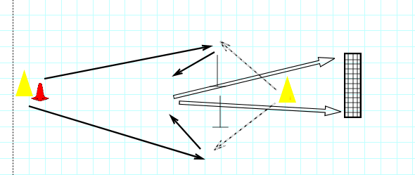

Vrijbewegen door spits, CM speelt de bal in, spits kaatst, CM trap op doel.  
In het doel zijn de zones in de hoeken gemarkeerd met stokken, geen keeper in de goal: wanneer je in de hoek trapt krijg je een punt. Opletten: geen “pis”ballekes naar de hoeken, echt geplaatst trappen.  
  
Oefening 2: Barcelona driehoekjes+afwerken  
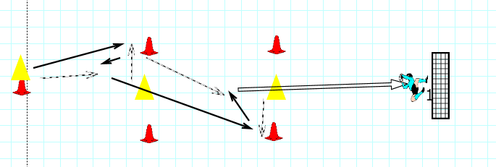  
Kaats en afwerkoefening.  
De eerste speler tussen de kegels geeft de richting aan. Hij biedt zich aan links of rechts en krijgt de bal ingespeeld. Op dat moment kiest de 2de speler tussen de kegels de andere kant(vormen van driehoek). Speler 1 kaatst terug en de bal wordt diep gespeeld. Speler 2 kaatst de bal terug in het veld en deze wordt op doel getrapt door speler 1.  
Aandachtspunt: goede breed bewegen, kijken naar elkaar, goede pass+kaats

**Oefening: goede bezetting voor doel!(30 min)**  
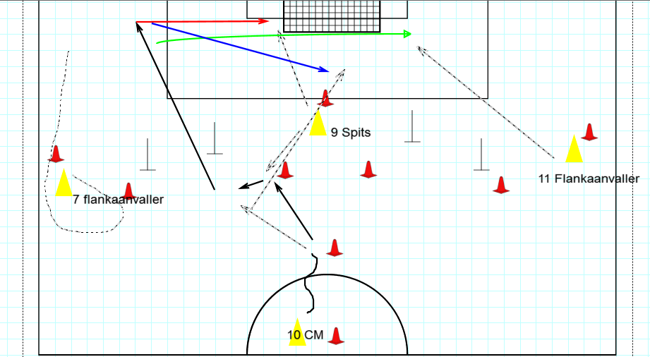

De bedoeling is dat we telkens proberen om met 3 mensen voor doel te verschijnen en telkens dit doen op eenzelfde manier.

* Nr 9 of diepe spits komt scherp naar de eerste paal
* Nr 11 of 7 komt richting 2de paal(niet op één lijn komen met 9, verder naar achter)
* Nr 10 of centrale middenvelder neemt positie in iets verder van doel om een teruggelegde bal te kunnen binnentrappen

De oefening begint met 10 die de bal opdrijft, 9 haakt rechts of links af en kaatst de ingespeelde bal op 10 die vervolgens 11 of 7 diepstuurt.

Hierna zijn er 3 mogelijkheden:

1. Bal over de grond of op halve hoogte naar de eerste paal(hard en strak inspelen). Meestal zal 9 hierop afwerken. Functie van 7 of 11 bestaat erin om de bal binnen te trappen als hij doorschiet. Functie van 10 bestaat er in om de afgeweerde bal binnen te trappen
2. Bal achteruit leggen op 10. Pas over de grond achteruit. Functie van 9 bestaat erin om verdediger uit de zone van 10 te halen, functie van 7 of 11 dient om eventueel afgeweken schot te recupureren.
3. Bal hoog naar de 2de paal. Boogbal naar 7 of 11 aan de 2de paal. Opletten dat de bal niet te dicht bij doel is want dan kan keeper onderscheppen. Functie van 9 is man uit de zone halen of slechte voorzet binnenkoppen aan eerste paal. Functie van 10 is slechte voorzet afwerken en afvallende bal binnenwerken.

In het begin van de oefening leggen de trainers één voor de vormen op. Daarna kiezen de spelers zelf en kan er eventueel een verdediger bijkomen zodat de oefening evolueert naar een matchvorm.

**Afsluiting: matchke**